https://github.com/cdth12345/sw_engineering

요구사항 분석서

사진부스 어플리케이션

이름: 조성하

목차
1. 서론
1.1 문서의 목적 및 범위
1.2 용어 정의
1.3 참조 문서
2. 시스템 개요
2.1 소프트웨어 문맥도
2.2 주요 기능 분류 및 설명
3. 요구사항 분석 및 명세
3.1 정적 분석
3.2 CRC 카드
3.3 동적 분석
4. 인터페이스 분석
4.1 사용자 인터페이스
4.2 시스템 간 연계
4.3 입력/출력 인터페이스
5.제약사항 및 요구사항 추적
5.1 기술적 제약사항
5.2운영적 제약사항
5.3 요구사항 추적표
6. 참고문헌 및 부록

1. 서론
1.1 문서 목적 및 범위
본 문서는 사진부스에서 촬영한 사진을 GPS 기반 지도에 기록하고 사용자 간 공유할 수 있는 위치 기반 사진 공유 애플리케이션의 요구사항을 분석하기 위한 문서이다.
본 문서는 시스템 개발 과정에서 요구사항을 구체적으로 분석하고, 기능 및 객체 간 관계를 정의하여 개발의 기준으로 활용하는 것을 목적으로 한다.
본 문서는 다음과 같은 범위의 지표로 적용할 수 있다.
- 시스템 개요
- 기능 분석
- 객체 및 행위 분석
- 인터페이스 분석
- 제약사항 및 요구사항

1.2 용어 정의
용어 | 정의
사진부스 | 사용자가 사진을 촬영하고 사진을 인화하거나 디지털 파일 형태로 제공하는  무인 촬영 기기
QR 코드 | 정보를 빠르게 읽을 수 있도록 만든 2차원 바코드
GPS | 인공위성을 이용해 지구상의 위치를 측정하는 시스템

1.3 참조 문서
- d_조성하_프로젝트정의서_20260315
- d_조성하_프로젝트관리계획서_20260413
- d_조성하_요구사항정의서_20260517

2. 시스템 정의
2.1 소프트웨어 문맥도
2.1.1 액터 정의
액터명 | 설명
사용자 | 애플리케이션을 사용하는 사용자
알림 서비스 | 사진 공유 및 공동 기록 참여 요청 발생 시 대상 사용자에게 푸시 알림을 발송하는 시스템

2.1.2 Use Case Diagram
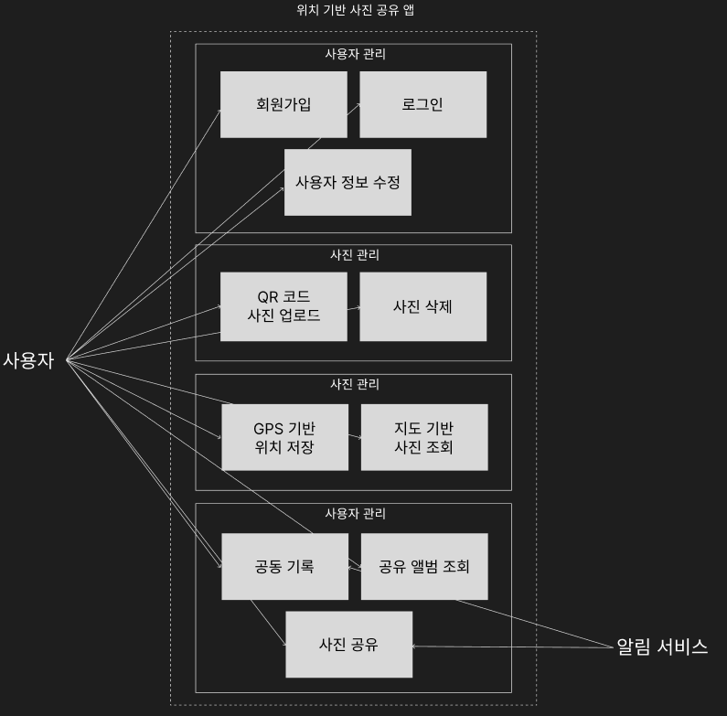

2.2 주요 기능 분류 및 설명
2.1.2 주요 기능 목록
ID | 기능 이름 | 설명
F01 | 사진부스 위치 기반  사진 저장 | QR 코드 스캔을 통해 사진부스 사진을 업로드하고 GPS 위치를 사용해 해당 사진 부스 위치에 해당 사진을 저장
F02 | 지도 기반 사진 조회 | 저장된 사진을 지도위에 시각화하여 조회
F03 | 사진 공유 및 공동 기록 | 같이 찍은 사용자 간 사지을 공유하고 기록에 함께 참여

2.2.2 Use Case Description
2.2.2.1 UC-01 사진 부스 위치 기반 사진 저장
항목 | 내용
유스케이스 이름 | 사진부스 위치 기반 사진 저장
ID | F01
주요 액터 | 사용자
목적 | QR 코드 스캔과 GPS 위치 정보를 이용하여 사진부스 사진을 저장한다.
이해관계자 및 관심사항 | 사용자는 사진을 쉽고 빠르게 저장하고 촬영 위치를 기록하기를 원한다. 시스템은 정확한 위치 정보와 사진 데이터를 안정적으로 저장해야 한다.
시작 조건 | 사용자가 QR 스캔 기능을 실행한다.
기본 흐름 | 1. 사용자가 QR 스캔 기능 실행  2. 시스템이 QR 코드를 인식  3. 사진 데이터를 불러옴  4. 시스템이 GPS 위치를 확인  5. 사용자가 사진부스 위치를 선택  6. 시스템이 사진과 위치 정보를 저장
보조 흐름 | - 시스템이 근처 사진부스를 자동 추천  - 사용자가 사진 설명 및 태그 추가
예외 흐름 | - QR 코드 인식 실패 시 다시 스캔 요청  - GPS 오류 발생 시 수동 위치 선택
관련 기능 | 지도 기반 사진 조회(F02)

2.2.2.2 UC-02 지도 기반 사진 조회
항목 | 내용
유스케이스명 | 지도 기반 사진 조회
ID | F02
주요 액터 | 사용자
목적 | 저장된 사진을 지도 위에서 시각적으로 조회한다.
이해관계자 및 관심사항 | 사용자는 사진을 장소 기반으로 확인하고 추억을 관리하기를 원한다. 시스템은 지도와 사진 정보를 빠르게 제공해야 한다.
시작 조건 | 사용자가 지도 메뉴를 선택한다.
기본 흐름 | 1. 사용자가 지도 화면 실행  2. 시스템이 위치 정보를 불러옴  3. 지도에 사진부스 위치를 마커로 표시  4. 사용자가 마커 선택  5. 시스템이 해당 위치의 사진 표시
보조 흐름 | - 날짜별 사진 필터 제공
예외 흐름 | - 저장된 사진이 없을 경우 안내 메시지 출력  - 지도 로딩 실패 시 재시도 요청
관련 기능 | 사진부스 위치 기반 사진 저장(F01)

2.2.2.3 UC-03 기록 공유 및 공동 기록
항목 | 내용
유스케이스명 | 사진 공유 및 공동 기록
ID | F03
주요 액터 | 사용자
목적 | 함께 찍은 사용자와 기록을 공유한다.
이해관계자 및 관심사항 | 사용자는 함께 찍은 친구와 추억을 공유하기를 원한다. 시스템은 공유된 사진을 여러 사용자 계정에 정확히 기록해야 한다.
시작 조건 | 사용자가 저장된 기록의 공유 기능을 선택한다.
기본 흐름 | 1. 사용자가 기록 공유 기능 선택  2. 공유할 친구 선택  3. 시스템이 공유 요청 전송  4. 친구가 요청 수락  5. 시스템이 친구 계정에도 사진과 위치 정보 저장
보조 흐름 | - 여러 사용자 동시 공유  - 공동 앨범 자동 생성
예외 흐름 | - 친구가 요청을 거부할 경우 공유 취소
관련 기능 | 지도 기반 사진 조회(F02)

3. 요구사항 분석 및 명세
3.1 정적 분석
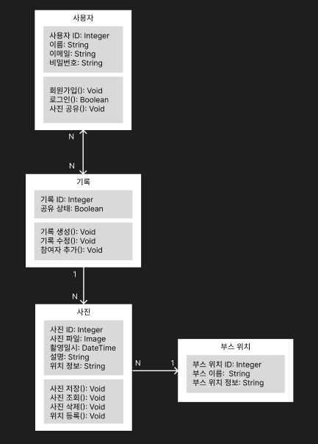

3.2 CRC 카드
3.2.1 CRC 카드 1
항목 | 내용
클래스 이름 | 사용자(User)
ID | C01
타입 | Entity Class
설명 | 애플리케이션을 사용하는 사용자 객체
관련 유스케이스 | UC-01, UC-02, UC-03
Responsibilities | 회원가입, 로그인
Collaborators | 사진, 기록
속성 | 사용자ID : Integer, 닉네임 : String, 이메일 : String, 비밀번호 : String
관계 | 기록과 N:N 관계

3.2.2 CRC 카드 2
항목 | 내용
클래스 이름 | 기록(Record)
ID | C02
타입 | Entity Class
설명 | 사용자 간 기록 공유 및 공동 기록을 관리하는 객체
관련 유스케이스 | UC-03
Responsibilities | 기록 생성, 기록 수정, 참여자 추가
Collaborators | 사용자(User), 사진(Photo)
속성 | 기록 ID : Integer, 공유 상태 : Boolean
관계 | 사용자와 N:N 관계, 사진과 1:N 관계

3.2.3 CRC 카드 3
항목 | 내용
클래스 이름 | 사진(Photo)
ID | C03
타입 | Entity Class
설명 | 사용자가 저장한 사진 데이터 객체
관련 유스케이스 | UC-01, UC-02
Responsibilities | 사진 저장, 사진 삭제, 사진 조회, 위치 등록
Collaborators | 사용자, 부스 위치, 기록
속성 | 사진 ID : Integer, 사진 파일 : Image, 촬영일시 : DateTime, 설명 : String, 위치 정보 : String
관계 | 기록과 N:1 관계, 부스 위치와 N:1 관계

3.2.4 CRC 카드 4
항목 | 내용
클래스 이름 | 부스 위치(Booth Location)
ID | C04
타입 | Entity Class
설명 | 사진부스의 위치 정보를 저장하는 객체
관련 유스케이스 | UC-01, UC-02
Responsibilities | 위치 정보 관리
Collaborators | 사진(Photo)
속성 | 부스 위치 ID : Integer, 부스 이름 : String, 부스 위치 정보 : String
관계 | 사진과 1:N 관계

3.3 동적 분석
3.2.1 사진부스 위치 기반 사진 저장
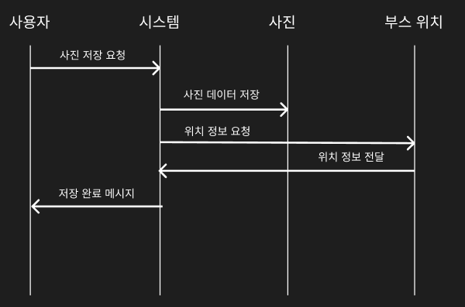

3.2.2 지도 기반 사진 조회
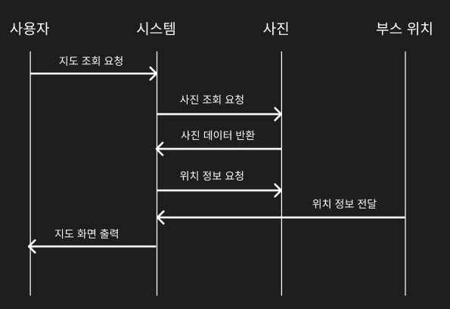

3.2.3 기록 공유 및 공동 기록
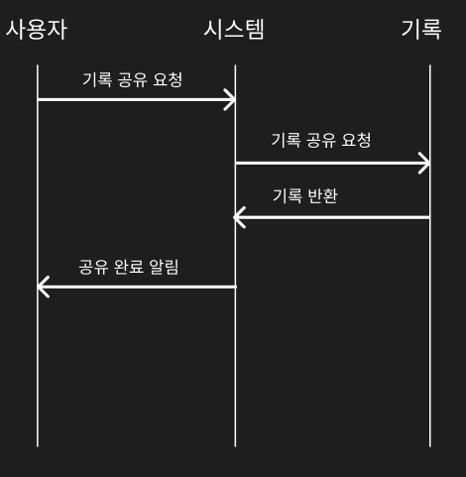

4. 인터페이스 분석
4.1 사용자 인터페이스
구분 | 내용
로그인 화면 | 사용자가 이메일과 비밀번호를 입력하여 로그인
사진 저장 화면 | QR 코드를 스캔하여 사진 및 위치 정보를 저장
지도 화면 | 저장된 사진과 부스 위치를 지도 기반으로 조회
기록 공유 화면 | 다른 사용자와 기록을 공유하고 참여자 추가
마이페이지 | 사용자 정보 및 저장된 기록 관리

4.2 시스템 간 연계
연계 대상 | 연계 내용
GPS 시스템 | 사용자의 현재 위치 정보를 받아 부스 위치 저장
지도 API | 위치 기반 지도 및 마커 표시 기능 제공
사진 저장 서버 | 사진 파일 및 기록 데이터 저장
QR 코드 시스템 | QR 코드를 통해 사진 데이터 인식

4.3 입력/출력 인터페이스
구분 | 입력 | 출력
로그인 | 이메일, 비밀번호 | 로그인 결과
사진 저장 | QR 코드 데이터 | 사진 저장 완료 메시지
위치 등록 | GPS 위치 정보 | 부스 위치 정보
지도 조회 | 조회 요청 | 지도 및 사진 목록
기록 공유 | 참여자 정보 | 공유 완료 메시지

5. 제약사항 및 요구사항 추적
5.1 기술적 제약사항
항목 | 내용
플랫폼 제약 | Android 운영체제 기반으로 개발
네트워크 제약 | 인터넷 연결이 필요함
GPS 제약 | 위치 서비스 활성화 필요
저장공간 제약 | 사진 저장을 위한 충분한 저장공간 필요

5.2 운영적 제약사항
항목 | 내용
사용자 권한 | 본인의 사진 및 기록만 수정/삭제 가능
운영 정책 | 부적절한 사진 업로드 제한
유지보수 | 기능 수정 및 확장이 용이해야 함
데이터 관리 | 사용자 정보 및 위치 정보 보호 필요

5.3 요구사항 추적표
ID | 요구사항명 | 관련 기능 | 관련 유스케이스or 기능 | 관련 클래스
FR-01 | 회원가입 기능 | 사용자 관리 기능 | 사용자 회원가입 | 사용자
FR-02 | 로그인 기능 | 사용자 관리 기능 | 사용자 로그인 | 사용자
FR-03 | 사용자 정보 관리 기능 | 사용자 관리 기능 | 사용자 정보 수정 | 사용자
FR-04 | 사진 업로드 기능 | 사진 관리 기능 | UC-01 사진부스 위치 기반 사진 저장 | 사진
FR-05 | 사진 삭제 기능 | 사진 관리 기능 | 사진 삭제 | 사진
FR-06 | GPS 위치 저장 기능 | 위치 기반 기능 | UC-01 사진부스 위치 기반 사진 저장 | 사진, 부스 위치
FR-07 | 지도 기반 사진 조회 기능 | 위치 기반 기능 | UC-02 지도 기반 사진 조회 | 사진, 부스 위치
FR-08 | 기록 공유 기능 | 공유 및 기록 기능 | UC-03 기록 공유 및 공동 기록 | 기록, 사용자
FR-09 | 공동 기록 기능 | 공유 및 기록 기능 | UC-03 기록 공유 및 공동 기록 | 기록, 사용자
NFR-01 | 응답 속도 | 성능 요구사항 | 전체 기능 | 시스템 전체
NFR-02 | 데이터 처리 성능 | 성능 요구사항 | 전체 기능 | 시스템 전체
NFR-03 | 개인정보 보호 | 보안 요구사항 | 전체 기능 | 사용자
NFR-04 | 데이터 안정성 | 안정성 요구사항 | 전체 기능 | 시스템 전체
IR-01 | 사용자 인터페이스 | 인터페이스 요구사항 | 전체 기능 | 사용자
IR-02 | 접근성 | 인터페이스 요구사항 | 전체 기능 | 사용자
ETC-01 | 사용자 권한 정책 | 운영 정책 | 사진 수정/삭제 | 사용자, 사진
ETC-02 | 플랫폼 제약사항 | 제약사항 | Android 기반 개발 | 시스템 전체
ETC-04 | IOS 지원 기능 | 향후 확장사항 | 플랫폼 확장 | 시스템 전체
ETC-05 | 유지보수성 | 특이사항 | 전체 기능 | 시스템 전체

4. 참고문헌 및 부록
- 부록 1: d_조성하_프로젝트정의서_20260315
- 부록 2: d_조성하_프로젝트관리계획서_20260413
- 부록 3: d_조성하_요구사항정의서_2026_05_18

